План урока естествознание

Раздел долгосрочного планирования:  2. Живая природа |  | Школа: КГУ «Школа–гимназия № 7  отдела образования акимата города Экибастуза»
Дата (четверть): 2 |  | ФИО учителя: Нефедова Лидия Васильевна
класс: 2 |  | Участвовали: 28 | Не участвовали:
Тема урока (подраздел) 2.3 Человек
Цели обучения, достигаемые на этом уроке (Ссылка на учебный план) | 2.2.3.1 определять функции опорно-двигательной системы человека  2.1.2.1 объяснять понятие « источник информации» и его важность для проведения исследований
Цель урока | К концу урока ученики будут:  Все  - называть части скелета  - называть функции частей скелета: черепа, позвоночника, ребер, бедер, нижних и верхних конечностей  - соотносить части отделов скелета с их функциями  Большинство  -объяснить, чем движение человека отличается от движения животных  Некоторые  - составлять комплекс упражнений для правильной осанки
Критерии оценивания | определяют функции опорно-двигательной системы человека
Языковые задачи | Языковая цель  Рассказывают о функциях опорно-двигательной системы человека  Словарный запас и термины  Скелет, череп, позвоночник, ребра, кости таза, верхние и нижние конечности.  Сочетания, используемые для диалога и письма:  Какие кости скелета выполняют опорную функцию, а какие выполняют защитную функцию?  Как вы думаете, что могло бы произойти, если человек не прекращал расти?
Воспитание ценностей | Уважение и сотрудничество, открытость
Межпредметная связь | Анатомия, физическая культура
Предыдущие знания | Сведения о строении человека и основные функции

Ход урока
Запланированные этапы урока | Виды упражнений, запланированных на урок: | Ресурсы

Начало урока | 1 Психологический настрой на урок  Чтоб сегодня наш урок  Всем пошел ребятам впрок.  Постарайтесь все понять,  Слушать, думать и вникать.  Выход на тему урока.  Игра «Шифровка»  Выпишите буквы русского алфавита, и вы узнаете, что позволяет человеку ходить вертикально  F С W Q $ К І G Е N Л U Ә Ү Е Ұ V Ң Z Т Қ  Какое слово получилось? ( скелет)  Сформулируйте цель урока. |  |  | Надпись на доске
Середина урока | 1. Мини - исследование « Прикоснись к себе»  Прикоснись к голове.  Прикоснись к руке  Прикоснись к ноге  Прикоснись к спине.  Что вы чувствовали под кожей, когда прикасались к тому или иному участку тела? (кости)  В организме человека много костей. Соединяясь между собой, они образуют скелет.  Кто из вас трогал настоящий скелет? (ответы детей) Вспомните, когда вы съедаете жареную рыбу, что остается?  Да. Когда вы съедаете жареную рыбу, то остается скелет.  Игра «Собери скелет»  Каждой группе раздается контур человеческой фигуры и картинки с частями скелета. Задача учащихся правильно расположить части скелета в контуре фигуры и назвать их  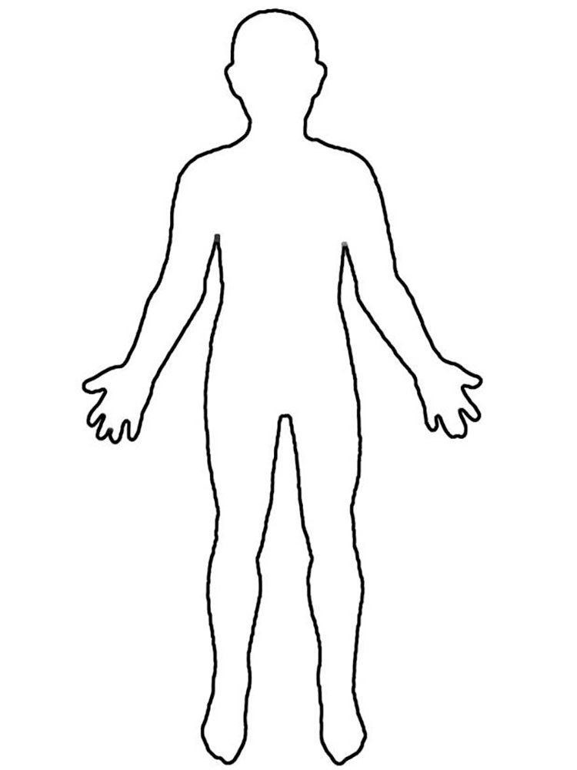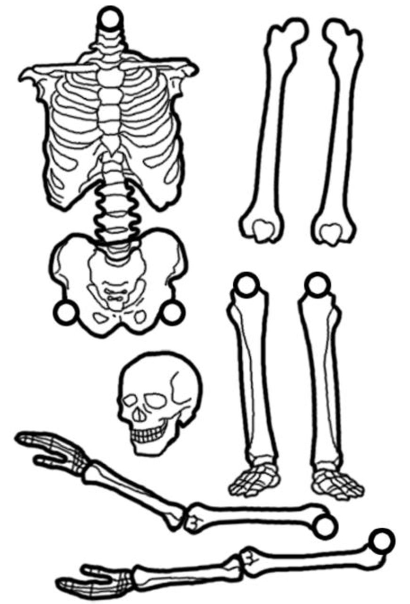  Зачем необходим скелет? Предположите, что было бы, если у человека и животных не было бы скелета?  Вывод: Скелет - опора, каркас  Презентация работ  ФО Прием «Аплодисменты»  2. Прием « Задание в конверте»  На группу раздается конверт. В конверте лежат карточки, на которых написаны функции каждой части скелета человека. Задача учащихся соотнести отделы скелета с их функциями.  ФО Прием «Сигнальные карточки»  3.Игра « Угадай, чей скелет»  Каждая группа получает картинки с изображением скелетов: крокодила, собаки, обезьяны и человека. Подписать под скелетом название животного. Определить какой скелет не подписан.(человека) По каким признакам определили, что это скелет человека? Делают вывод: в чем отличие и для чего нужен скелет  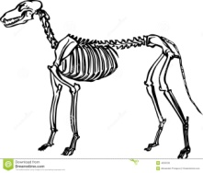  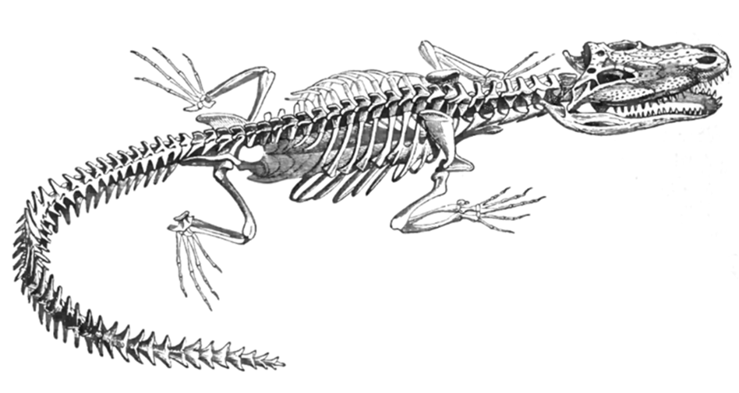  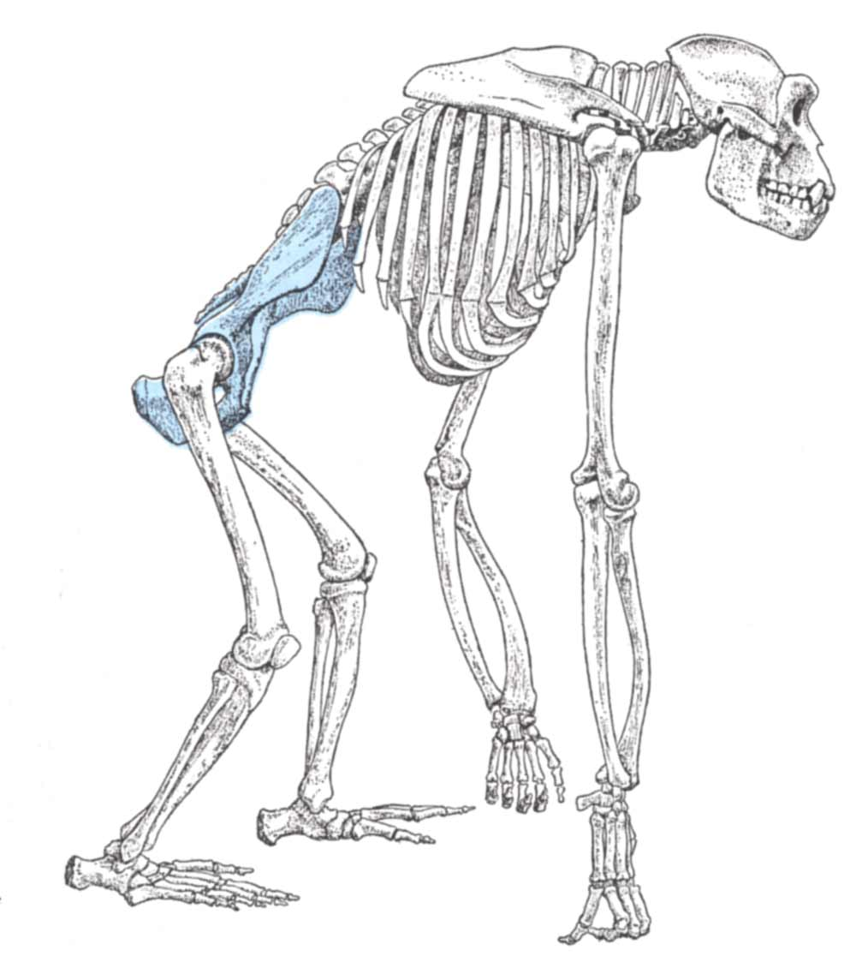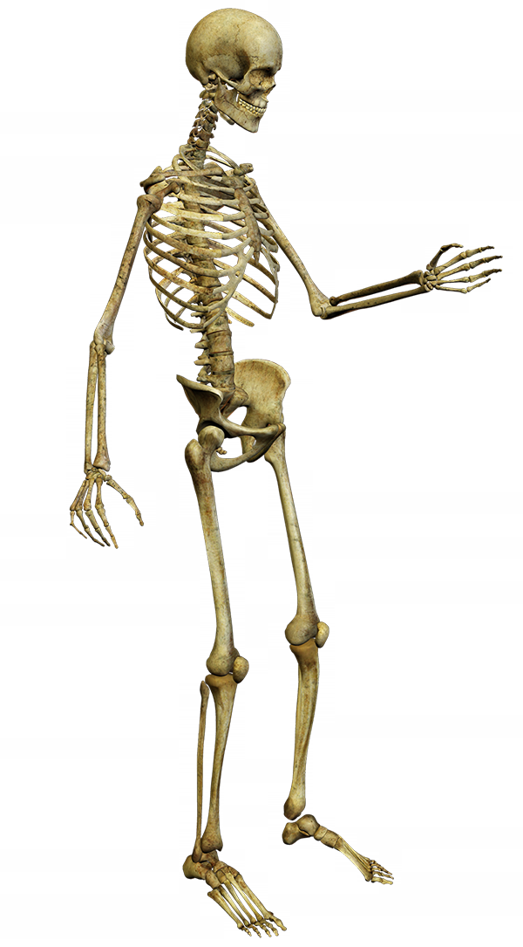  ФО Прием «Большого пальца»  4. Прием «Айболит»  Группа получает картинки человека с разной осанкой.  Задание: Определить человека с правильной осанкой. Обвести цифру и придумать комплекс упражнений для исправления осанки.  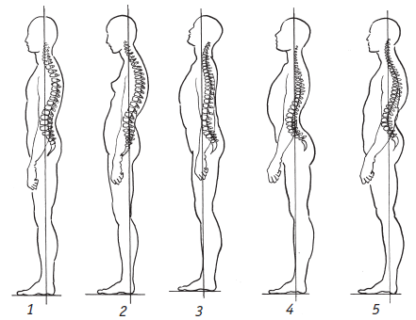  ФО Каждая группа показывает одно упражнение для правильной осанки, остальные выполняют |  |  | Контур человека, клей, фломастеры  Конверт с заданиями  Картинки с изображением скелетов  Картинка с изображением осанки
  Защита головного мозга
  Опора тела и защита спинного мозга
  Защита легких и сердца
  Создают опору и движение
  Для выполнения трудовой деятельности
Конец урока | ФО  Задание для ФО  1. Исключи лишнее  Череп, сердце, позвоночник, ребра, лопатки, кости таза  Обоснуй свой ответ  --------------------------------------------------------------------------  2. Заполни таблицу  Дескрипторы  1) Определяет лишнее слово (сердце)  2) Приводит аргумент  3) Записывает функцию черепа  4) По функции определяет часть скелета  Взаимооценивание по ключу  Рефлексия  Прием «Пять пальцев»  Каждому ученику раздается очертание руки. Заполняют индивидуально, ответив на вопросы.  Большой палец: Какие трудности я испытывал на уроке?  Указательный: Какие задания понравились больше всего?  Средний: Каким было сегодня моё настроение?  Безымянный: Что сегодня делал и чего достиг?  Мизинец: Какие знания - опыт я получил?  Д/З  Стр 28-29 читать.  Написать эссе на тему: « Красивая осанка» |  |  | Карточка с ФО  Учебник
  Части скелета | Функции
  череп
   | Опора тела и защита спинового мозга
Дифференциация – каким способом вы хотите больше оказывать поддержку? Какие задания вы даете ученикам более способным по сравнению с другими? |  | Оценивание – как Вы планируете проверять уровень усвоения материала учащимися? | Охрана здоровья и соблюдение техники безопасности
Задания  дифференцируются с учетом потребностей учащихся.  Диалог и оказание поддержки  По мере необходимости учитель задает наводящие вопросы, оказывая тем самым помощь.  В выполнении заданий учащиеся высоким уровнем мотивации оказывают помощь одноклассникам  Источники информации  Собственный опыт, учебники, наглядность, презентация.  Классификация  Формирование групп - ученики с разными потребностями |  | В конце урока проводится фомативное оценивание по дескрипторам.  Домашнее задание с учетом индивидуальных способностей учащихся | Выполнение упражнений для правильной осанки

